受理编号：00064-2021
计量要求导出和计量验证记录表
测量过程名称 |  | 160PHPS-M400-000泵水压密封试验 |  | 被测参数要求(含公差) |  | （6+2）MPa
被测参数要求识别依据文件 |  |  |  | JLYQCL/-01 160PHPS-M400-000泵水压密封试验测量过程控制规范
计量要求导出方法（可另附）
- 在生产过程中，压力密封试验控制在（6+2）MPa
- 测量过程最大允许误差：T=2 △_{允}=T×(1/3-1/10)=2×1/3=0.67MPa (取1/3)
- 测量过程不确定度U=T/2Mcp=2/2×2=0.5MPa(Mcp取2)
4.测量范围推导：（6+2）MPa。选择测量范围：量程（0-16）MPa 压力表.
计量校准过程 | 测量设备名称 |  | 型号规格 | 设备特性  (示值误差等) | 校准证书  编号 |  | 校准日期
 | 压力表 |  | (0-16)Mpa | ±1.6% | 辽计21029929657 |  | 2021.1.19
计量验证记录
测量设备的测量范围为（0-16)MPa，满足导出计量要求测量范围（6-8）MPa的要求;

测量设备的最大允许误差为0.25MPa，满足导出计量要求最大允许误差0.67MPa的要求;

验证结论： 符合 □有缺陷 □不符合 （注：在选项上打√，只选一项）

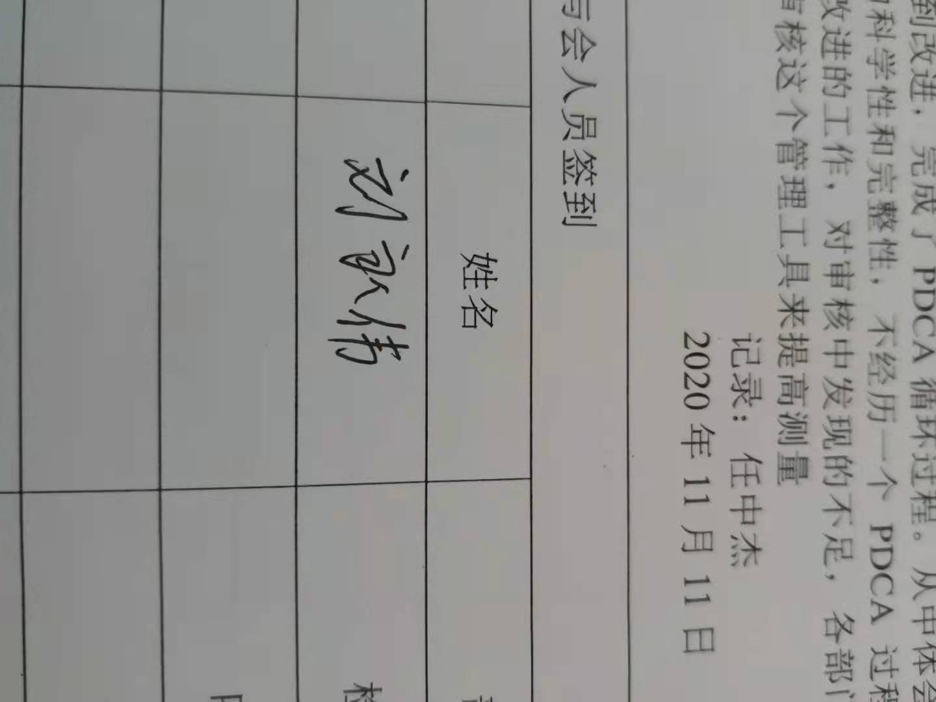
验证人员签字： 验证日期：2021 年1月18日
认证审核记录：
该测量过程被测参数要求识别代表了“顾客”的要求，计量要求导出方法正确，测量设备的配备满足计量要求，测量设备经过校准，测量设备验证方法正确。
审核员：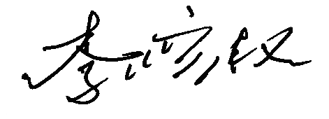

企业代表签字：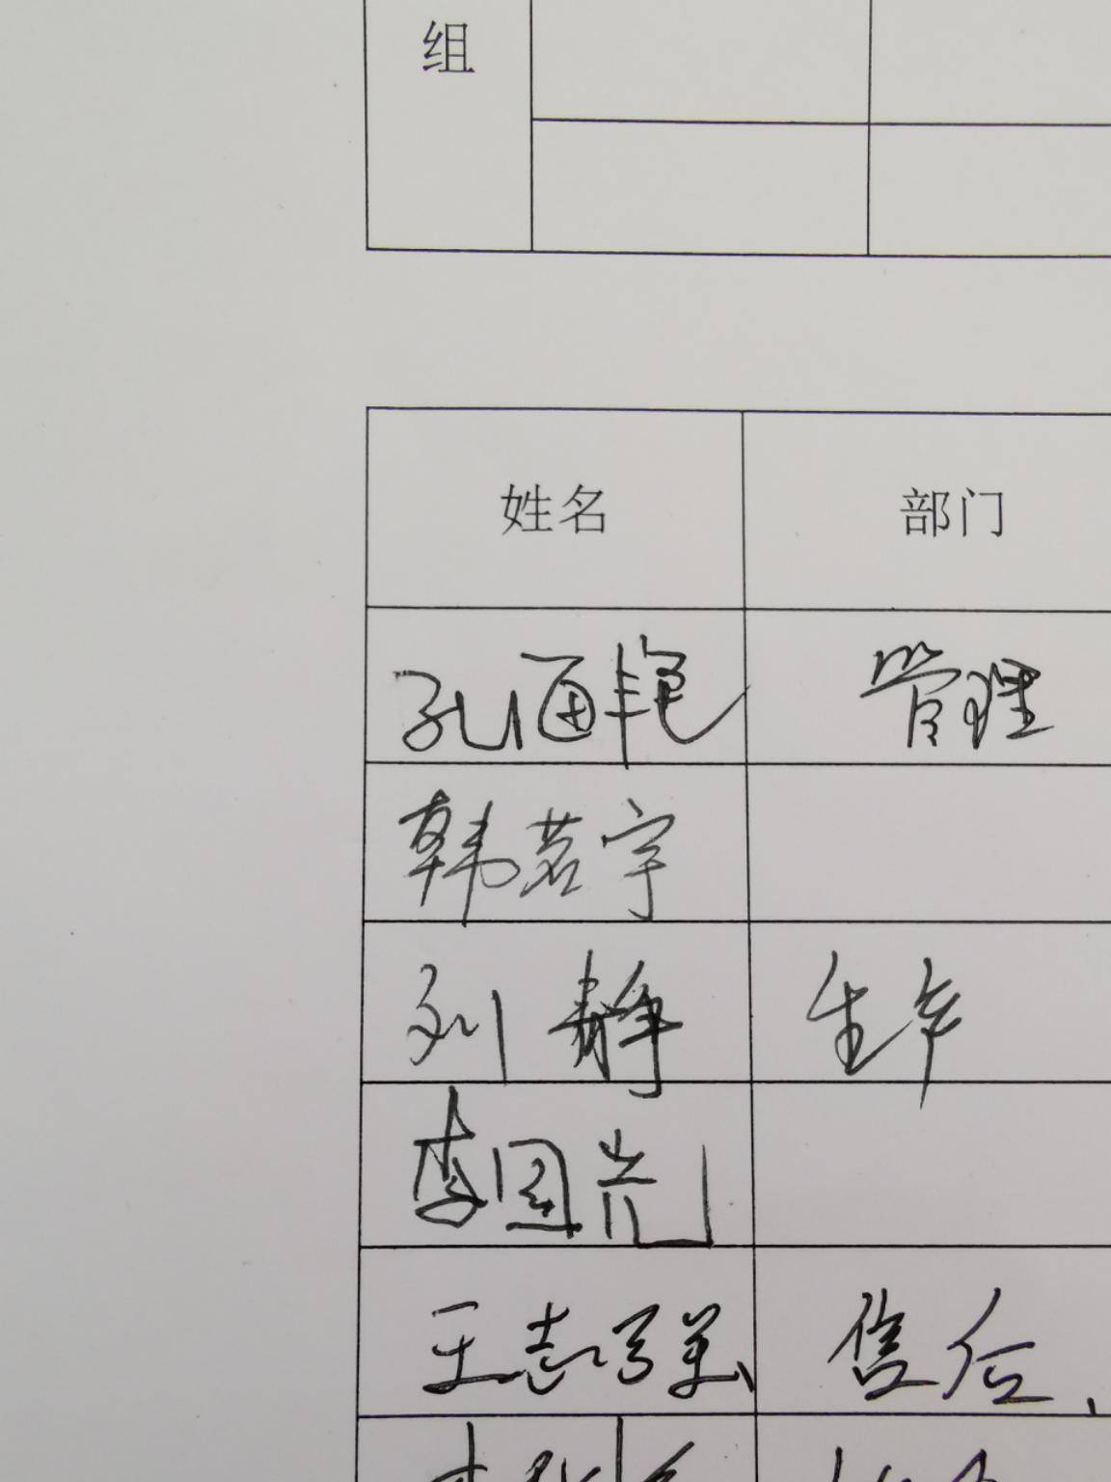 审核日期：2021 年 1 月 26 日

